Comunidad Colciencias SII

Use-Case-Realization Specification: Registrar Información HV Persona

Version 1.1

Revision History

|  |  |  |  |
| --- | --- | --- | --- |
| **Date** | **Version** | **Description** | **Author** |
| 06/sep/14 | 1.0 | Creación inicial del documento. | Andrés David Montoya Aguirre  Higgor Alexander Vargas Peñuela |
| 23/09/14 | 1.1 | Corrección de diagramas de clases | Andrés David Montoya Aguirre  Higgor Alexander Vargas Peñuela |
|  |  |  |  |
|  |  |  |  |

Table of Contents

1. Introduction 4

1.1 Purpose 4

1.2 Scope 4

1.3 Definitions, Acronyms, and Abbreviations 4

1.4 References 4

1.5 Overview 4

2. Flow of Events 4

3. Interaction Diagrams 5

3.1 Sequence Diagram 5

3.2 Collaboration Diagram 6

3.3 Class Diagram 7

4. Derived Requirements 7

4.1 Seguridad 7

4.2 Usabilidad 7

4.3 Mantenibilidad 8

4.4 Eficiencia 8

Use-Case-Realization Specification: Registrar Información HV Persona

# Introduction

En la fase de análisis y diseño ilustrada en el RUP un importante aspecto es la realización de los casos de uso, donde este nos da un indicio de cómo será el caso de uso a implementar y poder así saber más sobre la complejidad del mismo, todo esto nos permite tomar decisiones en cuanto a tiempo y magnitud, tales decisiones pueden ser tomadas de acuerdo a la asignación de recursos humanos para la implementación del caso de uso, el tiempo necesario que se estime para completarlo, todo esto al poder ver la complejidad del mismo.

## Purpose

El propósito de este documento es dar a conocer la realización del caso de uso Registrar Información HV Persona, especificando por medio de un diagrama de secuencia la interacción de los objetos que deben participar para llevar a cabo el caso de uso, además se ilustrará un diagrama de comunicación o de colaboración del caso de uso y un diagrama de secuencia, no se ilustrarán otros casos de uso diferentes al mencionado.

## Scope

El alcance del presente artefacto se centra únicamente a la Especificación de la realización del caso de uso: Registrar Información HV Persona, dentro del desarrollo del proyecto Comunidad Colciencias SII, para lo cual se define su funcionamiento mediante diagramas y además se especifica los atributos de calidad con los cuales debe cumplir el caso de uso.

## Definitions, Acronyms, and Abbreviations

**RUP:** Rational Unified Process

**SII:** Sistema de Información Integrado

## References

1. Time Monitor Tool Use-Case-Realization Specification, Sandra Lee, Et all. – École Polytechnique Montréal, obtenido el 6 de septiembre del 2014, obtenido desde:

<http://www.upedu.org/templates/cs/AD/upedu_ex_ucrea.pdf>

1. Especificaciones funcionales y técnicas – Comunidad Colciencias, Abril de 2014, Obtenida el 06 de agosto de 2014, obtenida desde:

<https://www.contratos.gov.co/consultas/detalleProcesoBM.do?numConstancia=14-6-12678>

## Overview

El documento se encuentra construido de la siguiente forma: en la primera parte se hablará del flujo de eventos del caso de uso, donde contará con una breve descripción, luego se mostrará los diagramas de interacción tales como: diagrama de secuencia y diagrama de colaboración o comunicación; luego de esto se tendrá el diagrama de clases referentes al caso de uso Registrar Información HV Persona. Para finalizar vendrá los requisitos derivados, los cuales serán requisitos de calidad relacionados al caso de uso.

# Flow of Events

Después de haber iniciado sesión, cualquier usuario podrá editar la información referente a su hoja de vida. El caso de uso Registrar Información HV Persona le permite a un usuario modificar fácilmente la información de la hoja de vida del usuario actual, tal información puede ser datos personales, dirección personal, dirección profesional y datos para ingresar a la comunidad.

# Interaction Diagrams

## Sequence Diagram

El diagrama de secuencia muestra el Actor del sistema que dispara el caso de uso, así como la interacción de los objetos que son necesarios para llevar acabo el caso de uso.



## Collaboration Diagram

El diagrama de colaboración o diagrama de comunicación se centra en el espacio del caso de uso, a continuación se ilustra el diagrama de colaboración.



## Class Diagram

El diagrama de clases representa las clases involucradas en la realización del caso de uso PER01 – Registrar Información HV Persona, para este caso, la clase persona es la única involucrada en la realización, ya que la información referente a la hoja de vida de la persona está modelado en dicha clase, por ello mismo esta clase contiene muchos atributos.

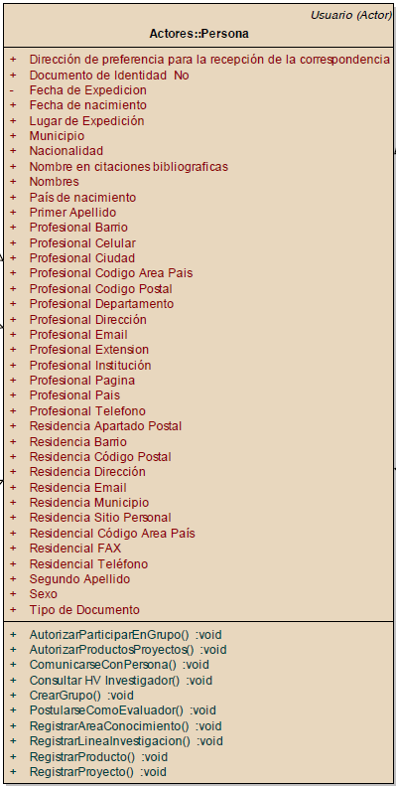

# Derived Requirements

## Seguridad

La realización del caso de uso Registrar Información HV Persona debe manejar la seguridad de la información en todo momento, por ejemplo: cuando una persona agrega su información personal y desea guardarla, esta información deberá ser tratada con delicadeza y mucha seguridad, ya sea cifrándola o enviándola por método POST al servidor de la aplicación, es en ese preciso instante en donde se evidencia la seguridad en la realización del caso de uso, al momento de guardar la información ingresada por la persona.

## Usabilidad

La realización del caso de uso Registrar Información HV Persona deberá ser implementado con la característica de calidad de usabilidad, para que fácilmente cualquier persona pueda hacer uso de éste sin mayores dificultades, en la especificación del caso de uso se encuentra un bosquejo de cómo debería quedar el caso de uso en cuanto a interfaz gráfica se refiere, de acuerdo a esto, la característica de calidad usabilidad se verá reflejada al momento de la interacción del usuario con el formulario que hace referencia a su hoja de vida, si esta interacción es fácil para el usuario nos dará a conocer que posee la usabilidad.

## Mantenibilidad

La realización del caso de uso Registrar Información HV Persona deberá ser implementado con las mejores prácticas de programación, además de una excelente documentación de todos los métodos o funciones que intervienen en éste, todo esto para lograr alcanzar el atributo de calidad mantenibilidad y poder ser modificado en el transcurso del tiempo sin llegar a tener algún inconveniente, esta característica de calidad se verá reflejada al momento de inspeccionar el código que hace posible que el caso de uso sea exitoso.

## Eficiencia

La realización del caso de uso Registrar Información HV Persona deberá contar con la característica de calidad eficiencia, permitiendo así que todas las operaciones ilustradas en este caso de uso no devengan mucho tiempo en realizarse, un tiempo aceptable debería ser de máximo 5 segundos al realizar alguna operación por parte del usuario en cuanto a guardar, consultar, eliminar y editar información de la hoja de vida se refiere.